В Псковском агротехническом колледже прошел
конкурс методических разработок колледжа -2019
Поздравляем педагогов с победой!
- Номинация «Открытый урок»:
- 1 место – Чернопийская Е.Н., Фертикова Е.И. «Золотое сечение в архитектуре и скульптуре Пскова»
- 2 место – Иванова В.В. «Трудовой договор: понятие, виды, содержание, порядок заключения и форма»
- 3 место –Иванова Л.Н. «Единый урок прав человека»
- Номинация «Внеклассная работа»:
- 1 место - Михайлова А.П., Тищенко А.В. «Организация и проведение шахматных соревнований в процессе обучения учащихся и студентов»
- 2 место – Фуфаева Н.В. «Фестиваль допризывной молодежи в Псковском агротехническом колледже»
- 3 место- Павлова Е.В., Глебова А.А., Степанова Т.А. «Последний звонок – 2018»
- 3 место – Фуфаева Н.В. «Духовно-нравственное воспитание студентов Псковского агротехнического колледжа»
- Номинация «Печатная работа»
Иванов В.Ф. - «Полевые транзисторы с барьером Шоттки на нитрид-галлиевой основе»

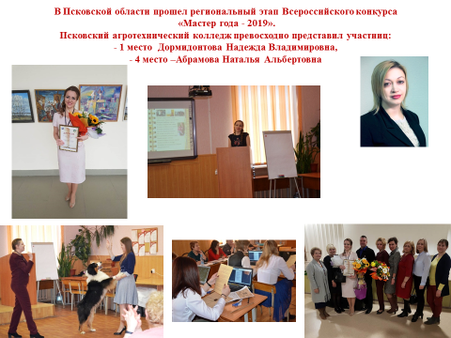
На базе ГБПОУ ПО «Псковский агротехнический колледж» прошел 3-й региональный чемпионат «Молодые профессионалы» (WorldskillsRussia) Псковской области в период с 05.02.по 07.02.2019 по компетенции «Спасательные работы»
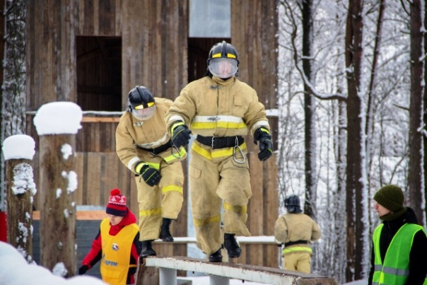
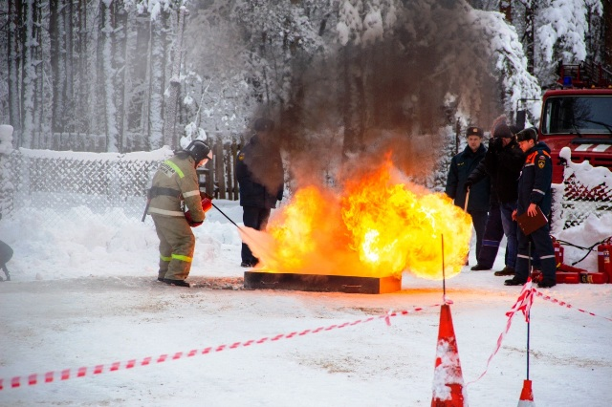
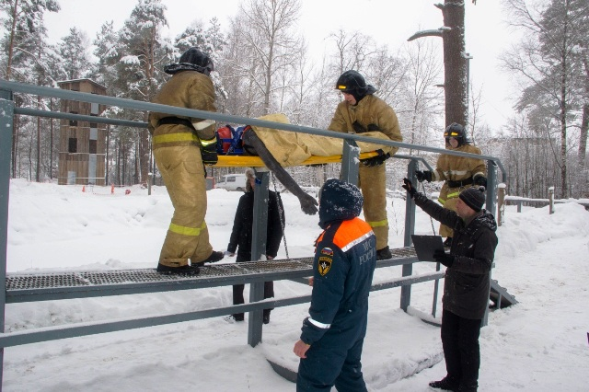

- Компетенция «Спасательные работы»:
- I место –Власенко Иван Михайлович/Байкова Анастасия/Иванов Александр Владимирович/Михайлов Владислав Викторович/Рекец Артем Юрьевич (ГБПОУ ПО "Псковский агротехнический колледж");
- II место –Васильев Данила Игоревич/Архипов Антон Викторович/Исправников Даниил Олегович/Кунгис Георгий Гедеминасович/Руснакова Юлия Владимировна (ГБПОУ ПО "Псковский агротехнический колледж");
- II место –Смирнов Иван Алексеевич/Гаврилов Руслан Романович/Мяло Константин Сергеевич/Конторин Владимир Алексеевич/Петрова Юлия Михайловна (ГБПОУ ПО "Псковский агротехнический колледж").

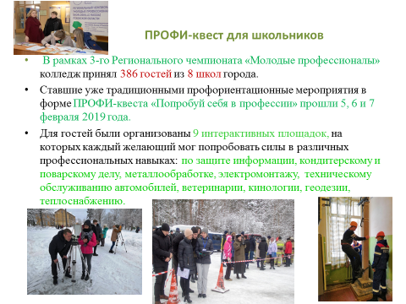

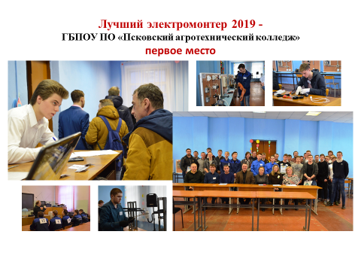
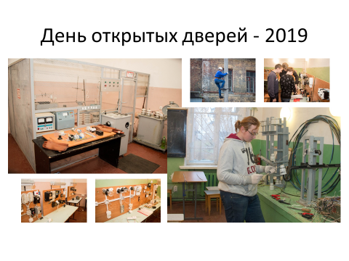
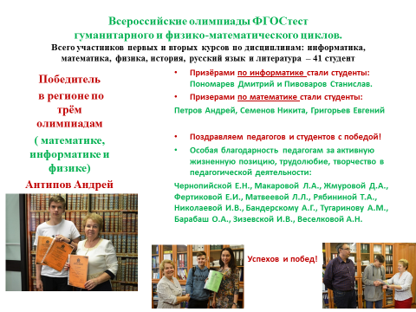

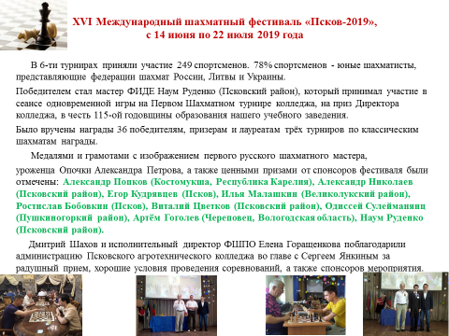

Защита индивидуальных проектов
В Псковском агротехническом колледже
«Метод проектов- это способ достижения цели через детальную разработку проблемы, которая должна завершиться вполне реальным, осязаемым практическим результатом, оформленным
тем или иным образом» /Проф.Е.С. Полат/
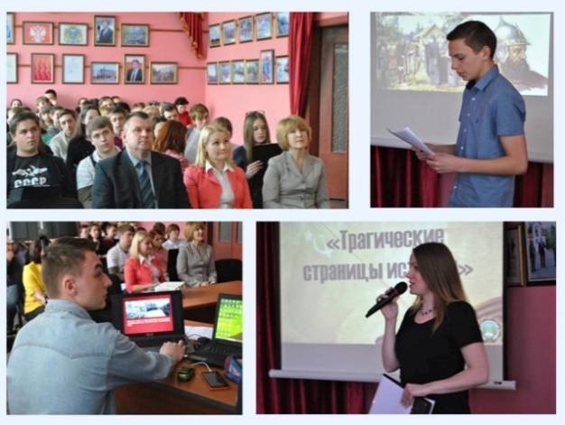
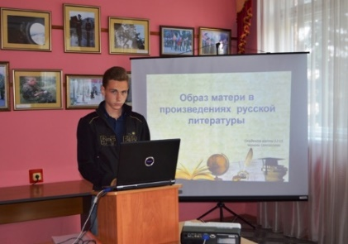
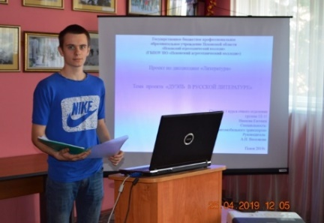
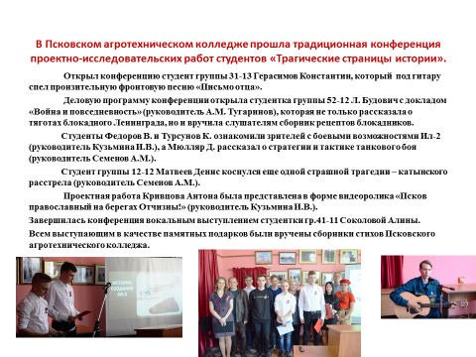

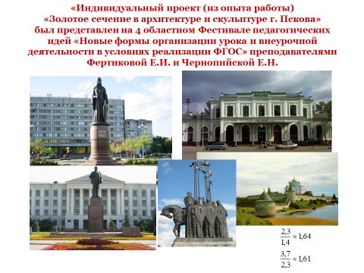
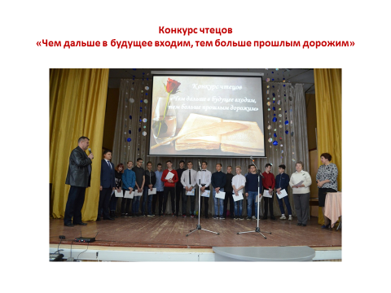
Конкурс сочинений «Колледж сквозь века»,
посвященный празднованию 115-летнего юбилея
Псковского агротехнического колледжа.
Приняли участие 14 студентов. Для участия в конкурсе участники писали сочинение на одну из предложенных тем:
«Этюд о колледже»;
«Псковский агротехнический колледж – школа успеха»;
«Современный преподаватель колледжа – кто он?»;
«Один день из жизни Псковского агротехнического колледжа»;
«Колледж: от истории к современности».
Члены жюри оценивали работы по таким критериям, как
-общая логика и стиль изложения;
- степень соответствия теме и полнота раскрытия;
- оригинальность суждений;
-обоснованность выводов;
-художественная выразительность, яркость, образность; искренность, творческая индивидуальность; грамотность.
Победителем конкурса стал студент группы 31-11 Львов Дмитрий
